LISTA DE MATERIALES 2024
OCTAVO AÑO BASICO

CURSO: 8º ENSEÑANZA BÁSICA
ASIGNATURA:: LENGUA Y LITERATURA
- 1 cuaderno universitario cuadriculado o de composición de 100 hojas (individual).
- 1 carpeta con acoclip (para documentos y evaluaciones entregadas en la asignatura).
- Lápices de pasta azul, rojo, negro, verde.
- 1 corrector
- 1 lápiz mina
- Goma de borrar
- Pegamento en barra
- Tijeras
- 2 destacadores (uno por semestre).
- 1 diccionario de Lengua Española (de uso permanente; digital o físico).
ASIGNATURA: EDUCACIÓN MATEMÁTICA
- 2 cuadernos universitarios INDIVIDUAL ( NO TRIPLE), cuadriculado de 100 hojas
- 1 calculadora (sencilla)
- Útiles de geometría (escuadra, compás, regla y transportador)
- Lápices grafito o portaminas y goma
- Lápices de pasta negro, azul y rojo
- Corrector
- Block prepicado ( carta u oficio)
- Carpeta
- Destacador
ASIGNATURA: HISTORIA, GEOGRAFÍA Y CIENCIAS SOCIALES
- 1 cuaderno universitario cuadriculado de 100 hojas (individual)
- 1 regla
- 1 corrector
- Lápiz pasta azul, rojo, negro
- 1 Destacador
- Lápices de colores, goma de borrar, Lápiz grafito N°2.
- 2 Cuadernillo Oficio Hojas Cuadriculadas
Nota: En relación a los textos de estudio que entrega el MINEDUC, la profesora o el profesor durante el mes de marzo entregara las indicaciones.

ASIGNATURA: CIENCIAS NATURALES
- 1 cuaderno matemática o composición de 100 hojas.
- Forro plástico para libro del MINEDUC
- 1 carpeta
- Lápiz pasta
- Tabla periódica
ASIGNATURA: IDIOMA EXTRANJERO (INGLÉS)
- Descargar la aplicación Word Reference (Uso Obligatorio)
- 1 Cuaderno Universitario Matemáticas de 100 hojas + Carpeta para archivar.
- Libros de Lectura Complementaria OBLIGATORIA:
a) ‘Girl on a Motorcycle’ by John Escott (Bookworms)
b) ‘Last Chance’ by P. Burrows and M. Foster (Bookworms)
c) ‘Taxi of terror’ by P. Burrows and M. Foster (Bookworms)
d) ‘Escape’ by P. Burrows and M. Foster (Bookworms)

Nota: Los libros de lectura complementaria NO SE COMPRAN

ASIGNATURA: MÚSICA
- 1 cuaderno
- 1 Instrumento melódico. (Ejemplo: flauta, metalófono cromático, melódica, teclado, etc.).
- 1 Lápiz pasta
- 1 Lápiz grafito
- 1 goma de borrar

CURSO: 8º ENSEÑANZA BÁSICA
ASIGNATURA: ARTES VISUALES
Los materiales que se indican a continuación son los necesarios para el inicio de año, el resto se pedirá según unidades a trabajar.

- 1 Croquera tamaño carta hoja gruesa (hoja porosa), si quiere puede usar la del año anterior.
- 1 Block de dibujo liso tamaño 1/8
- 1 goma de borrar
- 1 pegamento en barra
- 1 regla de 30 cm.
- 1 Lápiz grafito N°2
- 1 Lápiz pasta negro
- 1 tijera
- 1 sacapuntas
- 1 caja de lápices de colores (buena calidad, blandos)
- 1 caja de temperas de doce colores
- Kit de limpieza: Delantal, paño para secar, Vaso plástico.
- 1 colafría
- Pinceles espatulados pelo suave números 3, 7 y 10
- pistola se silicona + repuesto de silicona
- Juntar materiales para reciclar, cartón – botellas plásticas – tapas, cajas tetrapack etc.
ASIGNATURA: RELIGIÓN

1 cuaderno de 60 hojas.
- Lápiz pasta azul o negro.
- Texto de Religión 8° Básico (2023). Editorial Edebé.
NOTA:
(El texto puede ser adquirido diretamente en la Editorial ubicada en General Bulnes n° 35, Santiago. Señalando que es alumno de Salesianos Alameda se acede al un 30% de descuento. La otra opción es esperar la primera reunión de marzo donde la Editorial estará realizando venta directa en el colegio).
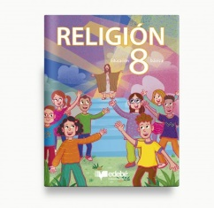

ASIGNATURA: TECNOLOGÍA
- Un cuaderno reciclado de años anteriores, de preferencia cuadriculado.
- Lápiz pasta.
- Tener acceso a usar un computador, laptop, Tablet o celular con acceso a internet y con Microsoft Word o similar en su hogar
- 4 hojas de Block Formato 1/8 (26,5 x 37,5 cm.)
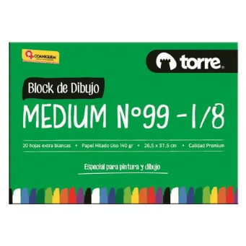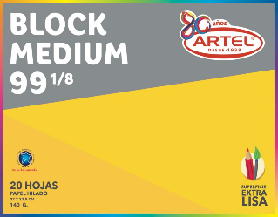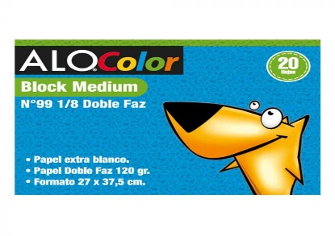

- Hojas de colores de preferencia reutilizadas, por ejemplo: papel de regalo o revistas.
- Pegamento en barra
- Tijeras
- Regla metálica o madera de 30cms

Nota: En el transcurso del año escolar, se solicitarán los otros materiales para las actividades a realizar en la asignatura..

CURSO: 8º ENSEÑANZA BÁSICA
ASIGNATURA EDUCACION FISICA Y SALUD
- Cuaderno de 100 hojas, exclusivo para el sector de Educación Física.
- Lápiz pasta
- Lápiz grafito
- Polera y short oficial de Educación Física del colegio.
- Buzo oficial del colegio (optativo).
- Zapatillas aptas para la práctica deportiva (Por seguridad de los estudiantes evitar el uso de zapatillas gruesas, con plataforma anchas y que no permite amarrar los cordones).
- En temporada de invierno o bajas temperatura podrá usar:
- Como primera capa Polera gris, negra o blanca manga larga debajo de la polera oficial
- Calza deportiva negra o azul marino que puede ser ocupada debajo del short.
- Calcetines de color blanco, azul marino y negro.
- Toalla (50x80 cm.)
- Chalas.
- Shampoo, en un envase plástico.
- Desodorante.
- Ropa interior de recambio, para su uso, una vez finalizada la clase práctica.
- Bolso para transportar equipo de educación física e implementos de aseo personal.

LISTADO DE LECTURAS COMPLEMENTARIAS
8º ENSEÑANZA BÁSICA

NOMBRE DEL LIBRO | AUTOR | FORMATO
1. La Odisea contada para niños | Rosa Navarro Durán | Impreso/Editorial Edebé
2. Donde esté mi corazón | Jordi Sierra i Fabra | Impreso/Digital
3. Cuentos de amor, de locura y de muerte | Horacio Quiroga | Plataforma digital- Beereaders
4. El niño con el pijama de rayas | John Boyne | Impreso - Digital
5. Crónicas de Narnia. Príncipe Caspian | C.S. Lewis | Impreso /Digital
6. Selección de textos no literarios | Varios | Impreso/Digital

Nota: El docente correspondiente a cada curso seleccionará las lectura y el orden correspondiente en que éstas se llevarán a cabo. En el caso de los libros de Editorial Edebé, cada estudiante debe adquirirlo de manera personal (directamente en la Editorial).

